### Bükkszentkereszt Község Polgármesterétől

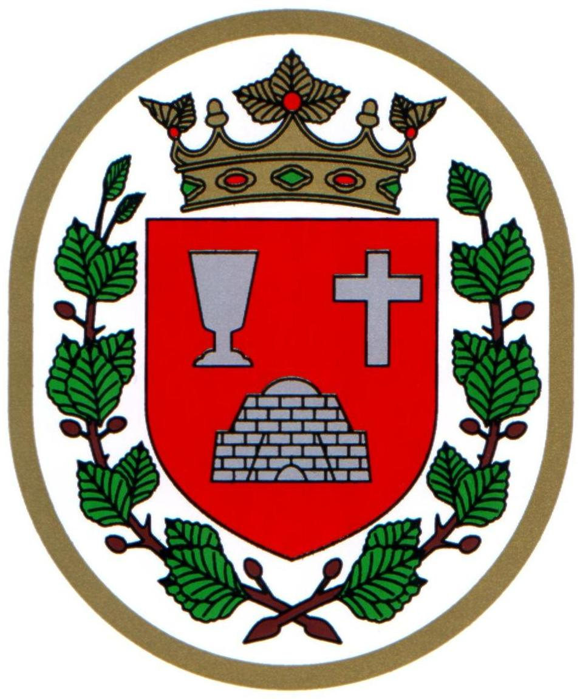

###### M E G H Í V Ó

## Bükkszentkereszt Község Önkormányzat Képviselő-testülete

**2021. október 20 . napján (szerda) 10.00 órakor**

nyílt ülést tart, melyre ezúton meghívom.

**Az ülés helye:**

Bükkszentkereszt Község Önkormányzat tanácskozóterme

**Napirendi pont:**

**1. Javaslat Bükkszentkereszt Község Önkormányzat Képviselő- testülete az önkormányzat 2021. évi költségvetéséről szóló 2/2021 (II.12) Önkormányzati Rendetének módosításáról szóló rendelet megvitatására**

**Előterjesztő: Solymosi Konrád Ferenc polgármester**

**2. Javaslata szociális célú tűzifajuttatás szabályairól szóló önkormányzati rendelet megalkotására**

**Előterjesztő: Solymosi Konrád Ferenc polgármester**

**3. Egyebek**

**Előterjesztő: Solymosi Konrád Ferenc polgármester**

**Bükkszentkereszt, 2021. október 1.**

**Tisztelettel:**

**Solymosi Konrád Ferenc sk.**

**polgármester**